Отчёт
о реализации целевой программы «Внеклассное чтение и развитие речи».
Чтение за круглым столом. (читаем вместе с родителями)
В МКОУ «Нижнеказанищенская СОШ №4» проведена определённая работа учителями начальных классов по реализации программы »Внеклассное чтение и развитие речи»- читаем вместе с родителями. Все мероприятия связаны с выработкой навыков осознанного чтения, правильности передачи основного содержания текста, обогащения словарного запаса каждого учащегося. Все классы в начале учебного года ознакомились со списком рекомендуемой литературы с учётом возраста, с этим списком знакомятся и родители. В течение ноября прошла акция «Чтение за круглым столом»
Учителя начальных классов Салаватова М.С., Гусейнова С.Ш., Бамматова А.Б.,Манапова П.А. организовали эту работу вместе с родителями. Родители вместе с учащимися читали различные произведения,провели определенную работу над развитием речи своего ребенка.
Целью всей нашей работы с родителями по внеклассному чтению является развитие семейного интереса к чтению и книге, поддержка престижа чтения в сознании родителей и их детей.

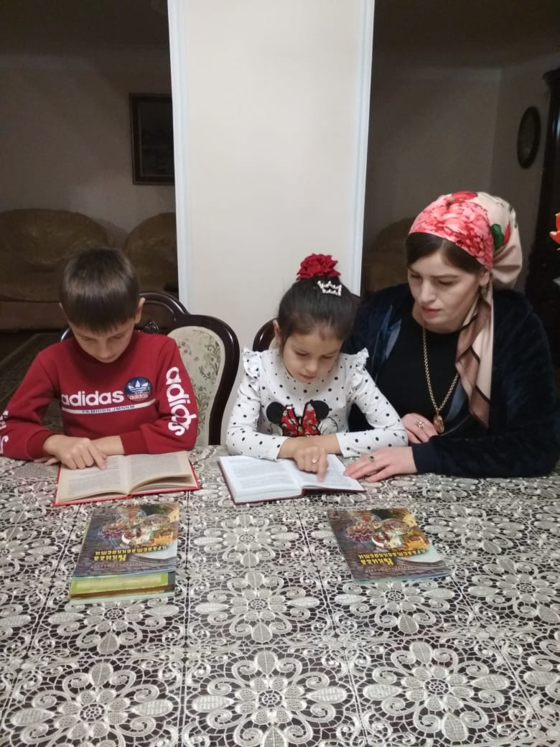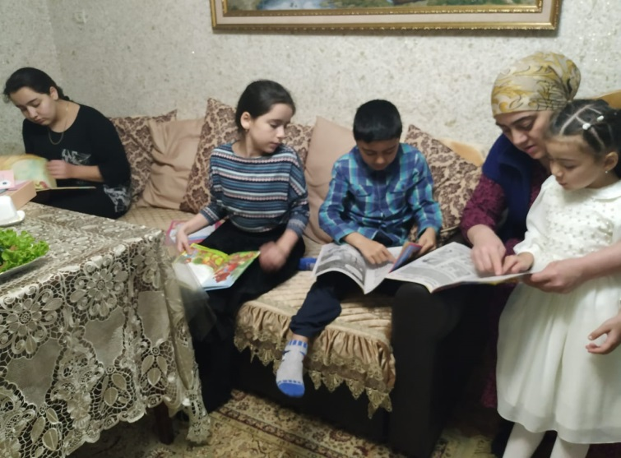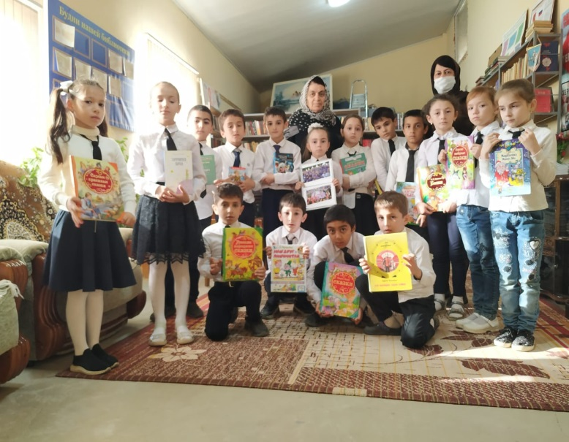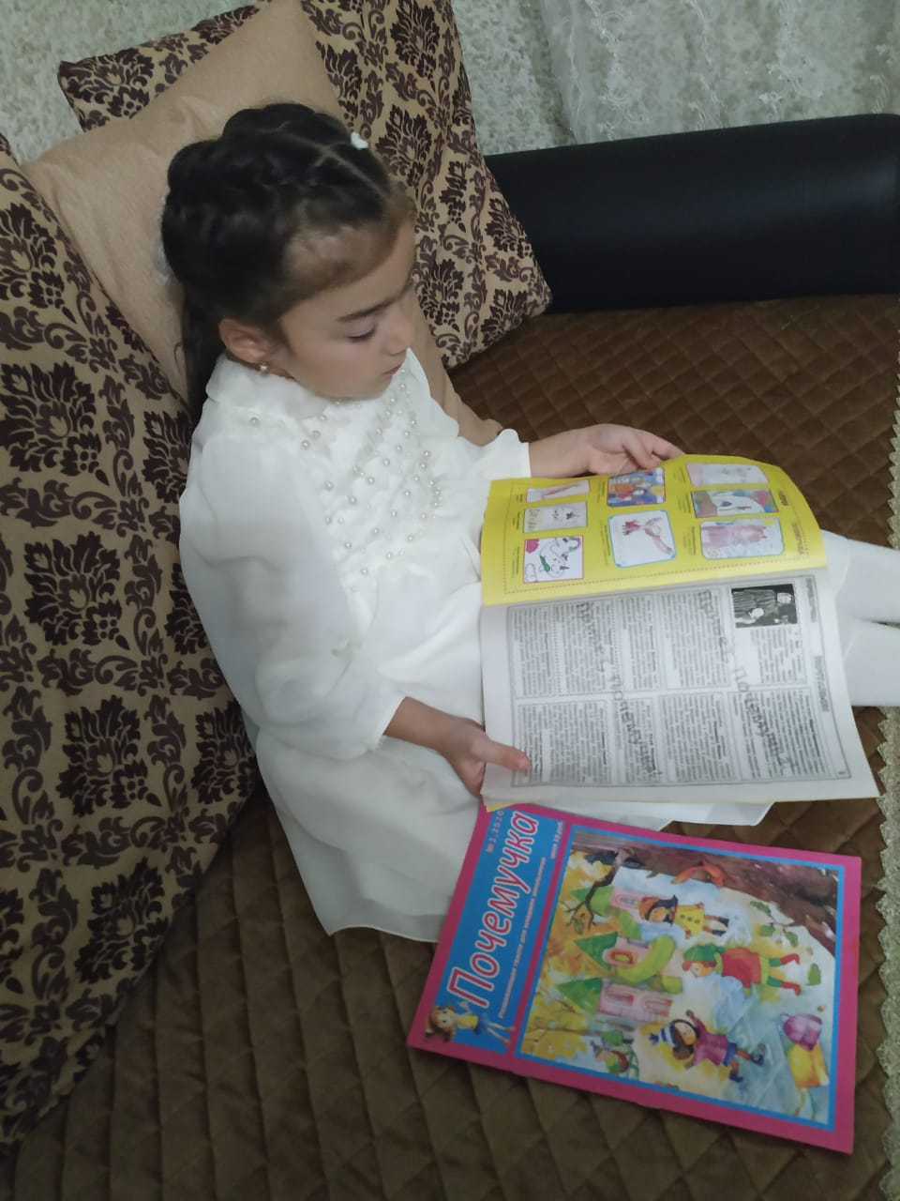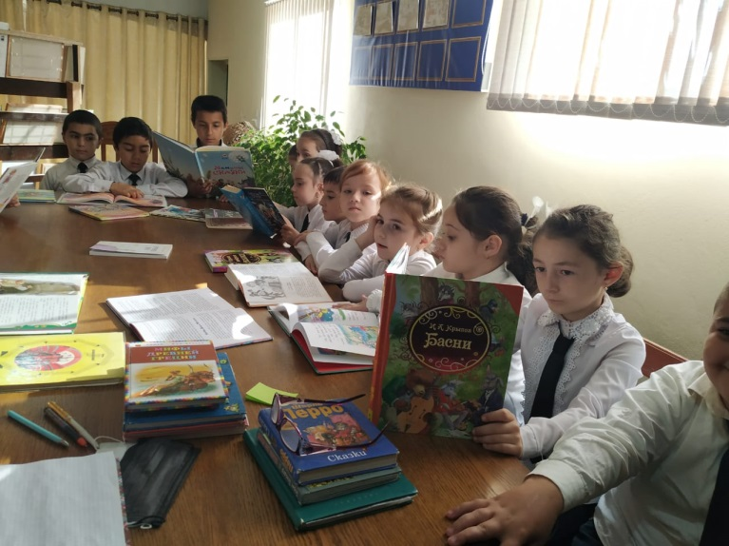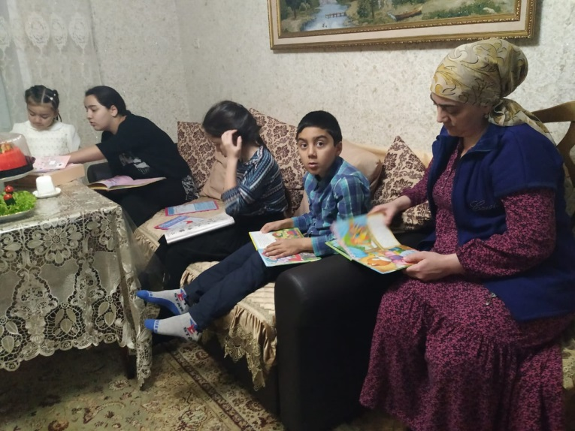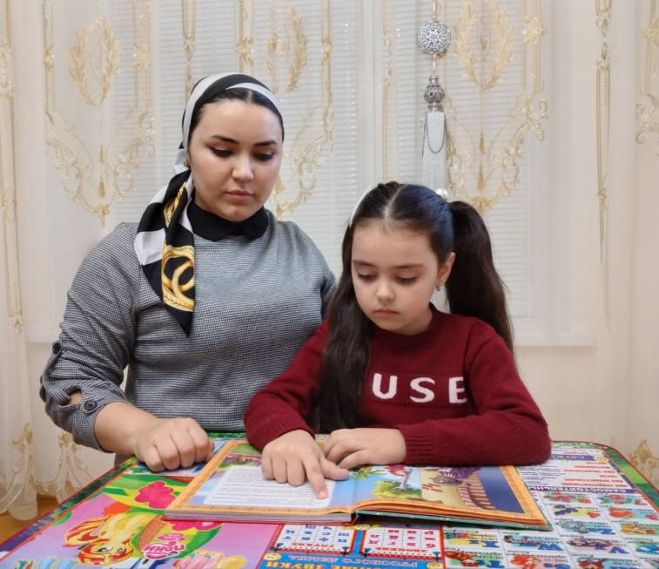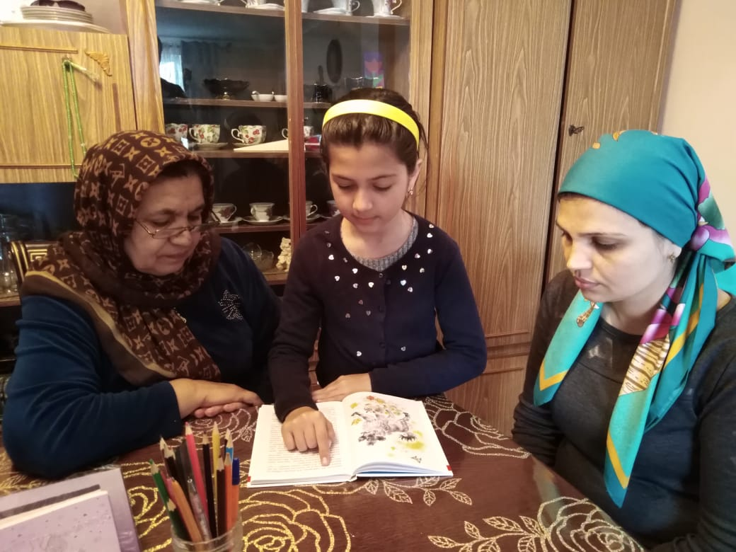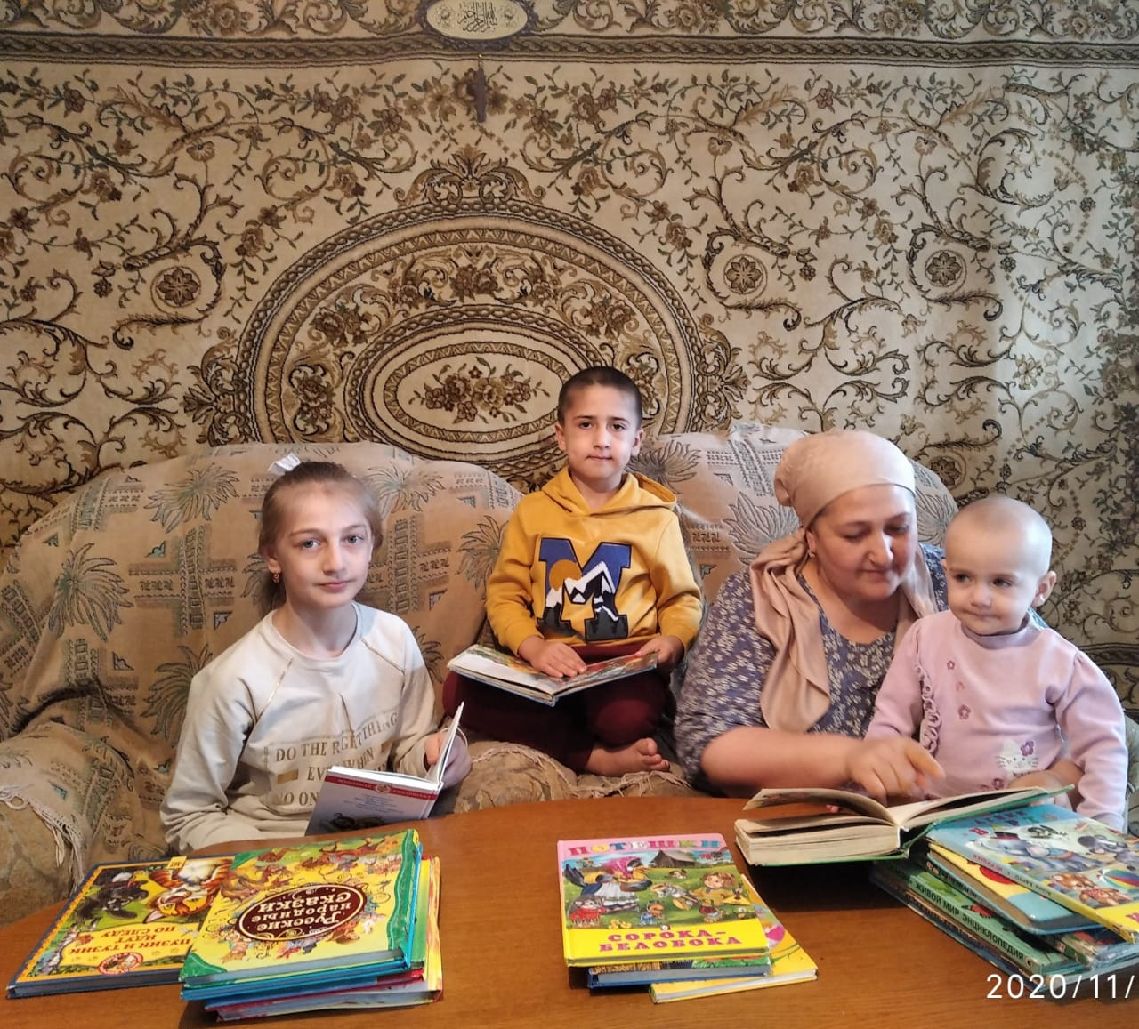

Зам.по УВР ______ Вайланматова М.К.

